这个程序基本上是按照pdf中给的例子做了一遍。其中Test类为启动类，运行其主程序可以执行。关于如何运行以及程序会做出怎样的互动在pdf中已经说的很清楚了，我在这里就不再做过多说明。我就谈一下我关于面向对象部分的思考以及如何实现的。

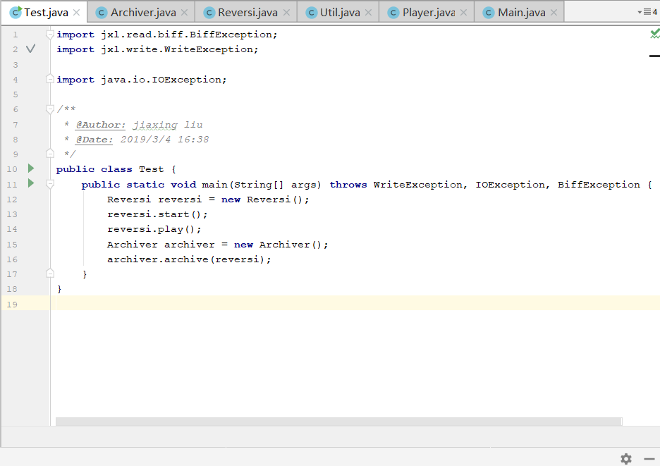

可以看得出，宏观上我用两个对象在表示整个程序。